Übersicht LUSD Änderungen mit Release 29 im März 2018

Neben verschiedenen technischen Anpassungen an der LUSD und deren Schnittstellen stehen Ihnen mit Produktivsetzung von Release 29 im März 2018 neu folgende LUSD-Funktionalitäten zur Verfügung.

1 Schule 2

1.1 Schulbasisdaten > Schulformen 2

1.2 Personal > Personal bearbeiten – Register Personenbezogen 3

1.3 Personal > Personal bearbeiten – Register Stundenbilanz 4
1.3.1 Feld Pflichtstunden 4
1.3.2 Bereiche Erhöhungen/Minderungen, Anrechnungen und Abordnungen/Freistellungen (WPZU) 4
2 Schüler 6

2.1 Schülerbasisdaten > Qualifikationen – Register Fremdsprachen 6
3 Unterricht 7

3.1 Zeugnisse 7
3.1.1 Abgangszeugnis für Q1 bis Q4 der Schulformen GYM, BGYM, KO, AGYM 7
3.1.2 Fachoberschule 8
3.1.3 Berufsfachschule zum Übergang in Ausbildung 8
4 Extras > Berichtsverwaltung 8
5 Ausblick auf Release 30 im Juli 2018 8

Schule

Schulbasisdaten > Schulformen
Folgende Schulformen wurden zum 31.07.2017 ungültig und sind ab sofort in der LUSD nicht mehr auswählbar.
Kürzel | Schulform /Bildungskombination
FS2T/BAUT/BASD  FS2V/BAUT/BASD | FS2T/Bautechnik/Bausanierung und Denkmalpflege  FS2V/Bautechnik/Bausanierung und Denkmalpflege
FS2T/BAUT/BAUB  FS2V/BAUT/BAUB | FS2T/Bautechnik/Baubetrieb  FS2V/Bautechnik/Baubetrieb
FS2T/BAUT/OHNE  FS2V/BAUT/OHNE | FS2T/Bautechnik/ohne Schwerpunkt  FS2V/Bautechnik/ohne Schwerpunkt
FS2T/BAUT/STBB  FS2V/BAUT/STBB | FS2T/Bautechnik/Stahlbetonbau  FS2V/Bautechnik/Stahlbetonbau
FS2T/BAUT/TIEF  FS2V/BAUT/TIEF | FS2T/Bautechnik/Tiefbau  FS2V/Bautechnik/Tiefbau
FS2T/BEDE/----  FS2V/BEDE/---- | FS2T/Bekleidungsdesign/Ohne  FS2V/Bekleidungsdesign/Ohne
FS2T/BEKT/OHNE  FS2V/BEKT/OHNE | FS2T/Bekleidungstechnik/ohne Schwerpunkt  FS2V/Bekleidungstechnik/ohne Schwerpunkt
FS2V/BEKT/GEST | FS2V/Bekleidungstechnik/Gestaltung
FS2T/BEWL/FIND  FS2V/BEWL/FIND | FS2T/Betriebswirtschaft/Finanzdienstleistungen  FS2V/Betriebswirtschaft/Finanzdienstleistungen
FS2T/BEWL/OHNE  FS2V/BEWL/OHNE | FS2T/Betriebswirtschaft/ohne Schwerpunkt  FS2V/Betriebswirtschaft/ohne Schwerpunkt
FS2T/BEWL/TECH  FS2V/BEWL/TECH | FS2T/Betriebswirtschaft/Technik  FS2V/Betriebswirtschaft/Technik
FS2T/BEWL/WIIF  FS2V/BEWL/WIIF | FS2T/Betriebswirtschaft/Wirtschaftsinformatik  FS2V/Betriebswirtschaft/Wirtschaftsinformatik
FS2T/CHET/UMWA  FS2V/CHET/UMWA | FS2T/Chemietechnik/Umweltanalytik  FS2V/Chemietechnik/Umweltanalytik
FS2T/EDMG/ACME  FS2V/EDMG/ACME | FS2T/Edelmetallgestaltung/Accessoire/Metallbildnern  FS2V/Edelmetallgestaltung/Accessoire/Metallbildnern
FS2T/EDMG/EMAL  FS2V/EDMG/EMAL | FS2T/Edelmetallgestaltung/Emaillieren  FS2V/Edelmetallgestaltung/Emaillieren
Kürzel | Schulform /Bildungskombination
FS2T/EDMG/FASS  FS2V/EDMG/FASS | FS2T/Edelmetallgestaltung/Fassen  FS2V/Edelmetallgestaltung/Fassen
FS2T/EDMG/GESI  FS2V/EDMG/GESI | FS2T/Edelmetallgestaltung/Gerät/Silberschmieden  FS2V/Edelmetallgestaltung/Gerät/Silberschmieden
FS2T/EDMG/GRAR  FS2V/EDMG/GRAR | FS2T/Edelmetallgestaltung/Gravieren  FS2V/Edelmetallgestaltung/Gravieren
FS2T/EDMG/SCGO  FS2V/EDMG/SCGO | FS2T/Edelmetallgestaltung/Schmuck/Goldschmieden  FS2V/Edelmetallgestaltung/Schmuck/Goldschmieden
FS2T/ELET/CONE  FS2V/ELET/CONE | FS2T/Elektrotechnik/Computersystem- und Netzwerktechnik  FS2V/Elektrotechnik/Computersystem- und Netzwerktechnik
FS2T/ELET/OHNE  FS2V/ELET/OHNE | FS2T/Elektrotechnik/ohne Schwerpunkt  FS2V/Elektrotechnik/ohne Schwerpunkt
FS2T/ELET/PRLT  FS2V/ELET/PRLT | FS2T/Elektrotechnik/Prozessleittechnik/Mess- u. Regelungstechnik  FS2V/Elektrotechnik/Prozessleittechnik/Mess- u. Regelungstechnik
FS2T/FEWT/OHNE  FS2V/FEWT/OHNE | FS2T/Feinwerktechnik/ohne Schwerpunkt  FS2V/Feinwerktechnik/ohne Schwerpunkt
FS2T/MAST/ALMB  FS2V/MAST/ALMB | FS2T/Maschinentechnik/Allgemeiner Maschinenbau  FS2V/Maschinentechnik/Allgemeiner Maschinenbau
FS2T/MAST/OHNE  FS2V/MAST/OHNE | FS2T/Maschinentechnik/ohne Schwerpunkt  FS2V/Maschinentechnik/ohne Schwerpunkt

Personal > Personal bearbeiten – Register Personenbezogen
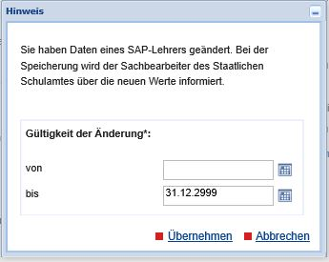 | Sobald Sie für SAP-Personal personenbezogene Änderungen speichern wollen, die zu einem Änderungs-antrag an das Staatliche Schulamt führen, erscheint ein Dialogfenster, in dem Sie den Gültigkeitszeitraum der Änderung eintragen müssen (Abb. 1)  Abb. 1  Erfassen der Gültigkeit von Personenbezogenen Änderungen
- Tragen Sie im Feld von das Beginn-Datum der Änderung(en) ein.
Das Feld bis ist mit dem Wert 31.12.2999 vorbelegt. Sie können es bei Bedarf mittels des hinterlegten Kalenders ändern.
- Klicken Sie auf . Die Änderungen werden gespeichert und auf der Webseite in roter Schriftfarbe angezeigt.

Personal > Personal bearbeiten – Register Stundenbilanz
Bei Änderungen zur Stundenbilanz, müssen Sie nun den Gültigkeitszeitraum der Änderung eintragen.
 | Hinweis  Auch wenn Sie Daten bei LUSD-Personal (= nicht SAP-Personal) hinzufügen, ändern oder löschen, müssen Sie einen Gültigkeitszeitraum eingeben. In diesem Fall werden allerdings keine Änderungsanträge an die Schulämter erzeugt.

Feld Pflichtstunden
- Um eine Änderung im Feld Pflichtstunden vorzunehmen, klicken Sie auf die Symbolschaltfläche Bearbeiten . Es erscheint das Dialogfenster Pflichtstunden ( Abb. 2).
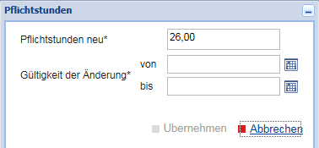
Abb. 2 Ändern der Pflichtstundenzahl bei SAP-Personal
- Tragen Sie im Feld Pflichtstunden neu* die neuen Pflichtstunden ein.
- Tragen Sie in den Feldern von und bis die Gültigkeitsdaten ein. Die Daten können auch in der Vergangenheit liegen.
- Klicken Sie auf . Die Änderungen werden gespeichert und ROT angezeigt

Bereiche Erhöhungen/Minderungen, Anrechnungen und Abordnungen/Freistellungen (WPZU)
Änderungen hinzufügen oder bearbeiten
Sobald Sie für SAP-Personal stundenbilanzrelevante Änderungen hinzufügen oder bearbeiten wollen, erscheint ein Dialogfenster, in dem Sie den Gültigkeitszeitraum der Änderung eintragen müssen (Abb. 3).
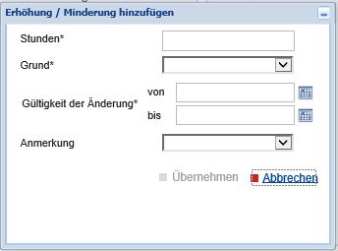
Abb. 3 Hinzufügen einer Erhöhung/Minderung
- Tragen Sie im Feld Stunden die Stundenanzahl ein.
- Wählen Sie im Feld Grund einen Grund aus der Auswahlliste aus .
- Tragen Sie in den Feldern von und bis die Gültigkeitsdaten ein. Die Daten können auch in der Vergangenheit liegen.
- Klicken Sie auf . Die Änderungen werden gespeichert und ROT angezeigt.
- Klicken Sie auf . Es erscheint eine Hinweismeldung (Abb. 4).
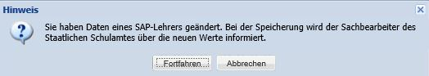
Abb. 4 Hinweismeldung
- Klicken Sie auf die Schaltfläche Fortfahren.
Die Bearbeitung wird abgeschlossen und ein Änderungsantrag an das Schulamt erzeugt.
Eintrag löschen
Wollen Sie einen stundenbilanzrelevanten Eintrag löschen, klicken Sie auf die Symbolschaltfläche Löschen . Es erscheint das Dialogfenster Anrechnung löschen (Abb. ).
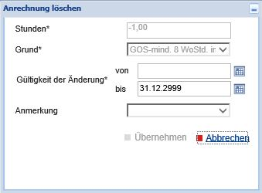
Abb. 5 Löschen einer Anrechnung
- Tragen Sie im Feld von das Datum ein, ab dem die Löschung wirksam werden soll.
- Das Feld bis ist mit dem Wert 31.12.2999 vorbelegt. Sie können es bei Bedarf mittels des hinterlegten Kalenders ändern.
- Klicken Sie auf . Der Eintrag wird nicht mehr angezeigt.
- Klicken Sie auf . Es erscheint eine Hinweismeldung (Abb. 4).
Beim Klicken auf die Schaltfläche Fortfahren wird die Bearbeitung abgeschlossen und ein Änderungsantrag an das Schulamt erzeugt.

Schüler

Schülerbasisdaten > Qualifikationen – Register Fremdsprachen
Für Schüler und Schülerinnen der Oberstufe können Sie nun das GeR-Niveau für moderne Sprachen erfassen.
Das Layout der Seite wurde in diesem Zuge angepasst (Abb. ).
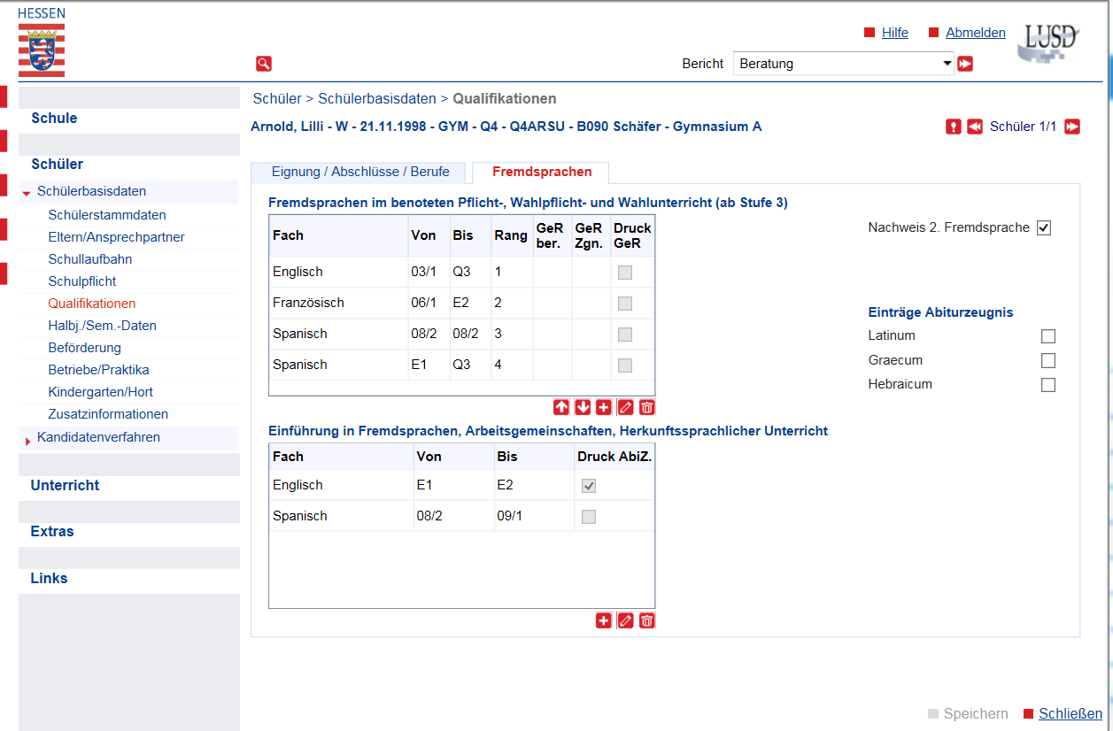
Abb. 6 Webseite Qualifikationen – ab Release 29 (März 2018)
Das Dialogfenster zur Bearbeitung der benoteten Fremdsprachen für diesen Schülerkreis sieht nun folgendermaßen aus (Abb. 7):
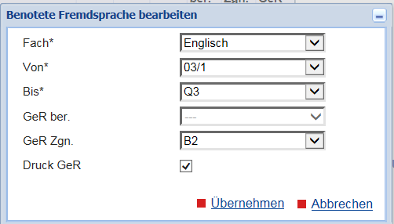
Abb. 7 Dialogfenster: Benotete Fremdsprache bearbeiten
- Im Feld GeR Zgn können Sie das GeR-Niveau, das im Zeugnis erscheinen soll, eintragen.
- Das Feld GeR ber. ist im Augenblick noch ohne Funktion. Perspektivisch ist angedacht, dass hier automatisch ein aus den Leistungsdaten berechneter Wert eingetragen wird.
- Ist das Kontrollkästchen Druck GeR angehakt, erscheint der GeR-Eintrag z. B. auf dem Abgangszeugnis der Q-Phase der Schulformen GYM, BGYM, KO, AGYM.

Unterricht

Zeugnisse
Folgende Zeugnisformulare stehen neu zur Verfügung oder wurden angepasst:

Abgangszeugnis für Q1 bis Q4 der Schulformen GYM, BGYM, KO, AGYM
Das Abgangszeugnis für Schüler, die aus der Qualifikationsphase abgehen, steht nun zur Verfügung.
Vor der Generierung des Zeugnisses sind folgende Schritte erforderlich:
- Erfassen Sie auf der Webseite Schüler > Schülerbasisdaten > Qualifikationen im Register Fremdsprachen die Niveaustufen der Fremdsprachen (s. Kapitel 2.1).
- Wählen Sie auf der Webseite Unterricht > Abschlüsse > FHR-Oberstufe die Halbjahre aus, die auf dem Zeugnis ausgewiesen werden sollen.
- Klicken Sie dazu die Schaltfläche AbgZgn-Optionen an (Abb. 8).
Es öffnet sich das Dialogfenster Abgangszeugnisoptionen (Abb. 9).
- Hier können Sie die Halbjahre auswählen und ggf. die Datumsangaben ändern.
Auch wenn kein Änderungsbedarf besteht, müssen Sie mindestens eine Änderung durchführen, z. B. den Haken bei einem Halbjahr entfernen und wieder setzen. Dadurch wird die Schaltfläche aktiviert.
- Klicken Sie auf .
Die Halbjahresauswahl wird gespeichert und der Dialog schließt sich.
- Ordnen Sie anschließend auf der Webseite Unterricht > Zeugnisse erstellen den fraglichen Schülern das Abgangszeugnis zu.
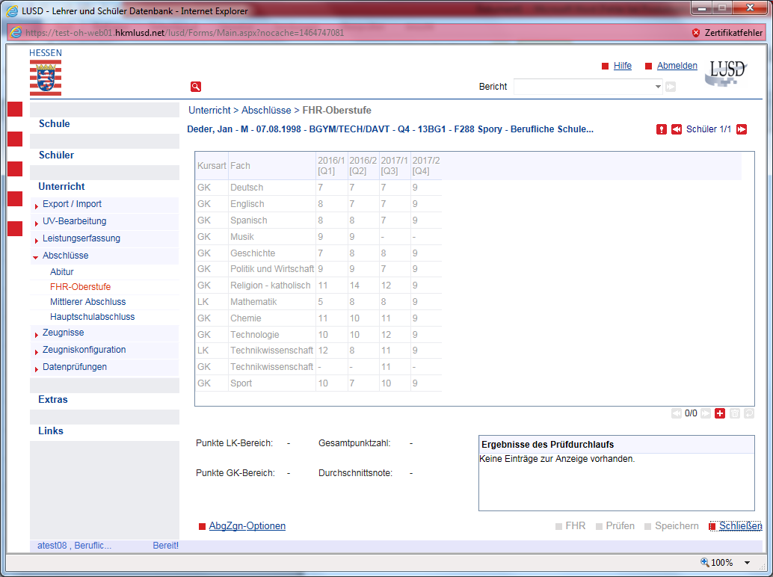
Abb. 8 Webseite Unterricht > Abschlüsse > FHR-Oberstufe
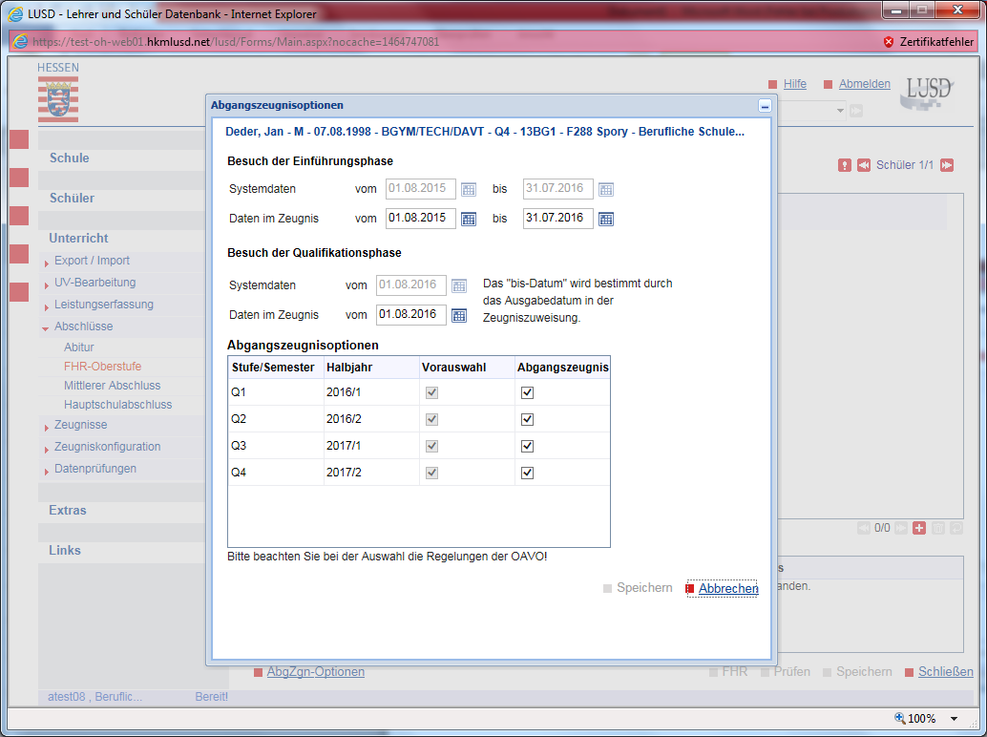
Abb. 9 Dialog Abgangszeugnisoptionen

Fachoberschule
Das Jahreszeugnis sowie das Abschlusszeugnis sind angepasst, so dass jetzt sowohl die Kursnoten als auch die Gesamtnote für die beruflichen Bereich bzw. den Wahlpflichtunterricht als Punkte ausgegeben werden.

Berufsfachschule zum Übergang in Ausbildung
Das Abschlusszeugnis steht zur Verfügung.
Hat ein Schüler die Gleichstellung mit dem Hauptschulabschluss, dem qualifizierenden Hauptschulabschluss oder dem Mittleren Abschluss erreicht, wird der Gleichstellungsvermerk in das Abschlusszeugnis gedruckt, wenn in der Zeugniszuweisung der entsprechende Abschluss ausgewählt wurde.
Die Zuordnung des EQR/DQR-Niveaus erfolgt automatisch.

Extras > Berichtsverwaltung
Auf der Webseite Extras > Berichtsverwaltung > Unterricht > Leistungen steht der neue Bericht Kursnotenliste Gym. Oberstufe zur Verfügung.
Der Bericht weist Schülernamen, Klassenbezeichnung, Kursart, Kursoption, Stundenzahl, Noten und Fehlzeiten aus.
Bei Kursen der modernen Fremdsprachen wird zusätzlich ein GeR-Block ausgegeben mit dem Beginn der Fremdsprache, der Stufe mit der letzten hinreichenden Leistung sowie dem GeR-Niveau.

Ausblick auf Release 30 im Juli 2018
- Abgangszeugnis der Fachschule für Sozialwesen

